Муниципальное автономное дошкольное образовательное учреждение «Детский сад комбинированного вида № 179 «Андрейка»
города Хабаровска.

Воспитатель:
Шишкина Екатерина Алексеевна

«Отчет об экологическом мероприятии»

Тема: «Прогулка в осенний лес»

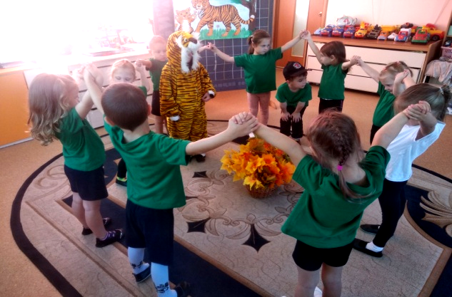

В средней группе № 9 «Ягодка» МАДОУ № 179 «Андрейка» проведено интегрированное экологическое развлечение, посвященное дню Амурского тигра на тему «Прогулка в осенний лес».
Актуальность:
Дошкольный возраст самый доброжелательный и активный для воспитания чувства ответственности, радости, доброты к окружающему миру и его лесным обитателям. Работая по теме: «Амурский тигр» я попыталась научить детей не только видеть проблему, но и решать ее. К сожалению, в городской суете люди перестали оглядываться вокруг и все меньше радоваться, и любоваться природой, заботиться о ней, и ее обитателях. Родители перестали посещать зоосад, ведь погладив животное или только прикоснувшись, ребенок получает множество положительных эмоций, и приобретает чувства доброты и заботы. Начинает делать умозаключения как кормить правильно, чтобы не навредить животным, все больше интересоваться их окружающим миром , лишая ребенка увидеть живую природу своими глазами прикоснуться к ней, почувствовать. Через игры-сюжеты, беседы, драматизации я пытаюсь сформировать у детей представление об окружающем мире, учу восхищаться пением птиц, на прогулке обращать внимание на живую природу, рассказываю о повадках диких животных и правилах поведения в лесу. Проигрываю подвижные игры с персонажем! Объясняю как вести себя с животными дома и на улице. Привлекаю родителей через продуктивную деятельность, выставки рисунков, плакатов с изображением «Амурского тигра» посетить мероприятия города, которые проводились ко дню тигра. В родительском уголке: Была опубликована новая статья «Самые интересные факты и повадки амурского тигра».
Привлекаю родителей; для изготовления плакатов, лозунгов которые, препятствуют решению проблемы. Использую информационные источники, экологические книги, художественную литературу, иллюстрации, презентации; знакомлю через документальные фильмы. В результате все родители с детьми посетили Зоосад Приамурский им. В.П. Сысоева привезли позитивные эмоции, а многие собираться теперь в зимнее время!

Цели: Воспитание экологической культуры дошкольников.

Задачи:
- Познакомить детей с уникальным представителем семейства кошачьих - амурским тигром; сформировать представление о его жизни, привычках, местах обитания.
- Углубить знания детей об отношениях человека и амурского тигра; познакомить с причинами исчезновения этого вида из дикой природы.
- Развивать воображение, внимательность, ловкость, координацию движения, умение работать в команде.
- Способствовать развитию познавательных интересов, к жизни леса и к его обитателям.
- Познакомить с редкими видами животных занесенных в красную книгу.

- Воспитывать нравственные и эстетические чувства, заботливое отношение к природе.
- Формировать эстетическое отношение к природе, учить видеть ее красоту.
- Обогащать словарный запас у детей, знакомить с новыми словами и их значениями.
- Воспитывать ценностное отношение к народным праздникам, традициям.

Для реализации каждой задачи были подобраны методы и приемы, помогающие заинтересовать и активизировать деятельность детей, чтобы обратить внимание на амурского тигра.
1.В книжном уголке: Обновилась художественная и документальная литература, русско-народные, нанайские сказки соответствующие возрасту детей.
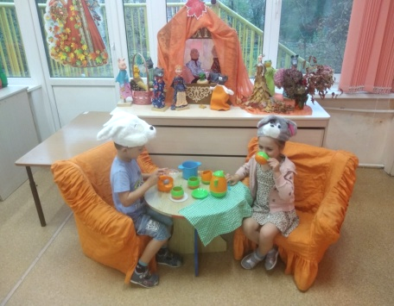
2.В уголке природы: Были приобретены новые экологические игры, которые способствовали формированию жизни диких животных в тайге, появились новые атрибуты для сюжетно-ролевых ситуаций : костюм тигра, дикие животные, маски, дидактический материал.
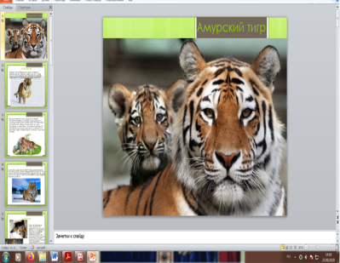
3.В родительском уголке: Была опубликована новая статья «Самые интересные факты и повадки амурского тигра».
По ознакомлению дошкольников с живой природой детям была представлена презентация о тигре, в которой дети узнали размер и вес тигра, что означает слово «тигр», ареал его обитания и многое другое. Тигр - один из самых крупных наземных хищников нашей планеты. Он может весить около 300 кг, а длина тигра - 2-3 метра. Он очень красив, могуч и вынослив. По лесу тигр передвигается незаметно, хорошо лазает и плавает. Дети познакомились с Красной книгой и ее значением, узнали имена и происхождения животных. Познакомились с понятием заповедник, вспомнили правила поведения в лесу.
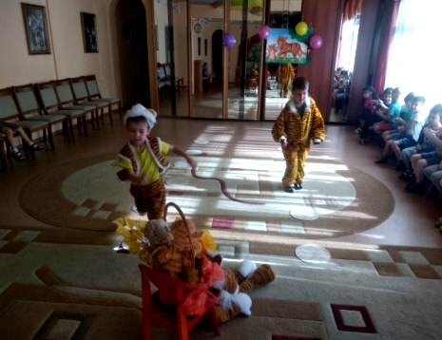
4.В игровой форме дети закрепляли ранее полученные знания об Амурском тигре, его образе жизни, повадках, среде обитания; закрепляли правила поведения в тайге и заповеднике; у детей сформировано понимание, что дикие животные нуждаются в защите и охране со стороны человека. В результате у детей закрепились представления о диких животных. Воспитанники стали осознанно высказываться о проблемах современных животных, выказывая чувство любви и бережного отношения к природе, и ее обитателям.
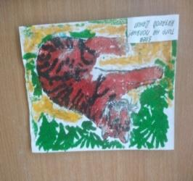
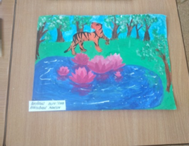
5.Художественно-продуктивная деятельность способствовала развитию и закреплению познавательных и творческих способностей детей в процессе ознакомления с окружающим миром. Дети активно принимали участие в выставке рисунков «амурского тигра».
Для художественно-эстетического развития были приобретены атрибуты: трафареты, раскраски с эмблемой тигра.
6. Заключительная часть: экологическое развлечение «Прогулка в осенний лес», которое стало итоговым мероприятием посвященное международному Дню тигра. Праздник прошел весело, задорно. Дети были активны и получили положительные эмоции.
В ходе проведения мероприятий в рамках празднования международного Дня тигра мы получили следующие результаты: у детей сформированы элементарные экологические знания, представления об Амурском тигре, обогащен словарный запас новыми словами и их значениями.

Ход мероприятия:

В.Доброе утро! Как я рада вас всех видеть, посмотрите какой чудесный у меня шарик. Он не простой, а волшебный: когда вы его передаете кому-либо, с ним передается ваше тепло, ваша настроение. Приятно получать такой шарик. Сейчас мы будем передавать его по кругу, здороваться друг с другом и говорить комплименты.
В.Ребята мы сегодня с вами отправимся в лес, но в какой отгадайте загадку. Листья падают с осин, мчится в небе острый клин.
Д.Осень, осенний лес!
В.Вокруг шара, мы пойдем прямо в лес мы попадем! Ребята, сколько листьев в лесу. Много листьев соберем - одним словом назовем.
Д. Листопад, осеннее чудо!
Игра – соревнование «Кто быстрее»
Звучит шуршание листвы.
В. Ребята, посмотрите - кто в листиках шуршит. Давайте подойдем по
ближе.
Д.Тигренок, маленький тигр.
Т.Здравствуйте ребята! Мне стало скучно, я от мамы тигрицы убежал!
Т.А вы любите играть?
В.Хороводная игра «Охотник».
В.Ребята сколько, мы листочков собрали нам пора возвращаться в лабораторию! Давайте тигренка пригласим! Вокруг шара мы пойдем прямо в лабораторию попадем.
В. Вспомним правила поведения в лаборатории!
Д.не шуметь, не кричать.

В.Мы сегодня будем разглядывать листочки при помощи увеличительного стекла – лупа. Лупа это научный прибор, который используют для рассмотрения чего-то маленького. Ребята посмотрите через увеличительное стекло поближе на листочек, что вы там увидели?
Д. песчинки, пятнышки, дырочки.
В.При помощи лупы люди изучают мелкие частицы.
Т.Ребята, мне пора возвращаться, мама меня уже ищет!
В.Беги, скорее и в следующий раз, предупреждай маму, ведь она волнуется! Ребята, а давайте нарисуем нашего Тигренка!
Нетрадиционная - техника рисования!
В.Ребята ,а вам что больше всего сегодня запомнилось в осеннем лесу.
Д. собирать листочки, играть с тигренком, рассматривать через лупу, нарисовать тигренка.
В.А какой вам показался тигренок?
Д.Добрый, ласковый, красивый, удивительный.
В.Мы обязательно с вами еще пойдем в лес в гости к тигренку только в другое время года

Приложение к мероприятию: « Прогулка в Осенний лес»

Хороводная игра: «охотник»

П/И: «Кто быстрее» “Встреча тигра”
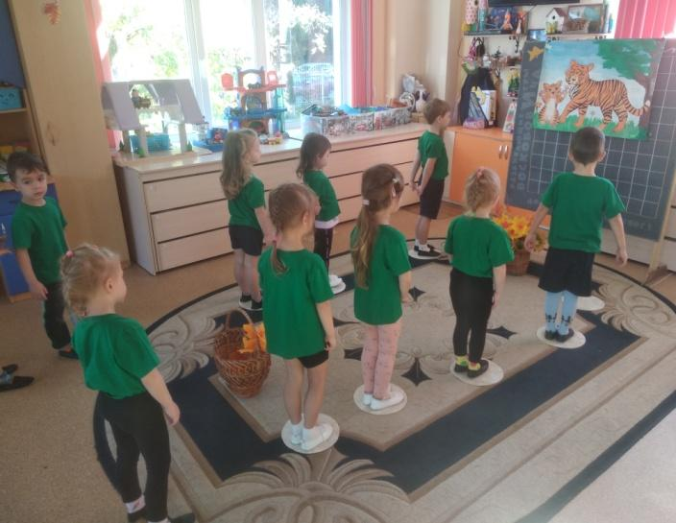
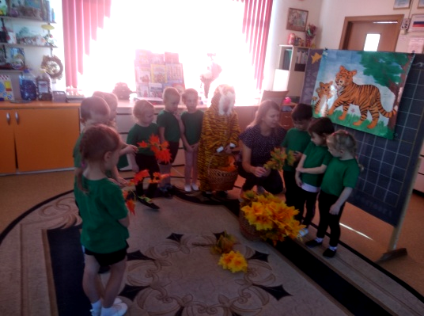

«Опытно-экспериментальная деятельность»
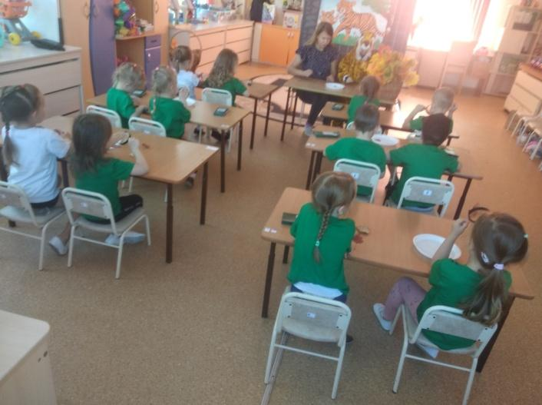
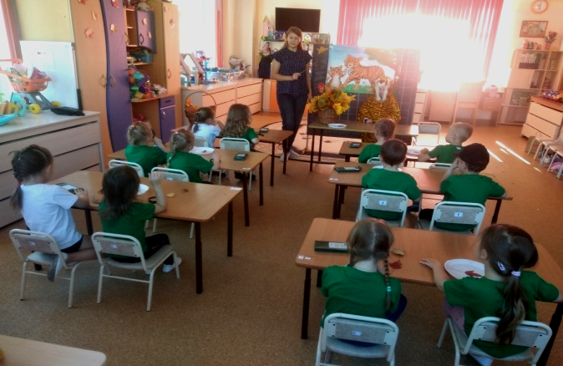

“Путешествие в осенний лес”
